
街研 STREETBRIEF

街研开店市场调研智能体
项目介绍文档
面向小额餐饮创业者的周边市场调研工具。输入一个经营位置，结合公开地图、网页与规则分析，生成可追溯的门店概况、经营方向建议与五级开店潜力判断。
文档信息
项目 | 内容
文档版本 | 1.0
更新日期 | 2026-11-04
产品阶段 | 可公开访问的黑客松展示版本
在线体验 | https://goldensky-streetbrief-market-research.ms.show
代码仓库 | GitHub 与 Gitee 同步维护

本文件用于介绍产品定位、使用方法、算法逻辑、技术架构、部署方式与验收标准。

项目概览
街研解决的是开店前“先看哪条街、先做哪一类”的信息整理问题。用户无需掌握地图平台检索方法，输入地址并选择经营方向后，即可获得基于公开资料的周边市场报告。
报告把事实、公开观察、分析推断和经营建议分开呈现。系统只分析直接同类门店，不把替代品类计入同类门店数量，也不生成真实客流、销量、销售额、利润率或人口占比。
项目速览
维度 | 当前版本
核心任务 | 围绕一个经营位置生成周边餐饮市场调研报告
目标行业 | 咖啡、茶饮、轻食、烘焙、夜宵小吃等小额餐饮
主要输入 | 经营位置；指定品类或选择“还没定品类”
主要输出 | 同类门店、公开价格、营业时段、周边人群、五级潜力、经营策略与证据链
实时数据 | 高德地图 Web 服务、Tavily 公开网页检索、兼容 OpenAI 协议的模型服务
分析方式 | 确定性规则负责筛选与评分，大模型只在证据范围内组织分析语言
开源部署 | GitHub、Gitee、Dockerfile、Render 配置、ModelScope 创空间

文档导航
文档依次介绍项目定位与适用对象、两种调研模式、完整使用流程、报告功能、算法口径、技术架构、部署配置、安全验收、当前边界和后续规划。

01 项目定位与适用对象

1.1 问题背景
小额餐饮创业者在选址阶段通常依赖地图搜索、点评平台和现场走访。信息分散在地图、网页、评价与观察记录中，容易出现两类问题：一是只看到门店数量，无法判断哪些信息能互相印证；二是把公开门店资料直接当作销量或盈利证据。
街研把这些步骤组织为一条可复查的调研流程。系统先确定观察位置，再收集周边公开事实，随后按用户是否已有经营方向选择不同报告逻辑。

1.2 产品定位
街研是一个基于公开事实的周边餐饮市场调研工具。它帮助用户理解附近有哪些同类门店、公开价格和营业时段如何分布、周边有哪些稳定人群来源，以及下一步应先验证什么。
它是一份开店前的调研底稿，不替代租金谈判、现场客流计数、真实销售测试和专业财务测算。

1.3 适用对象
主要用户与使用任务
用户类型 | 典型任务 | 获得的价值
首次餐饮创业者 | 比较一个候选位置及多个经营方向 | 先建立市场轮廓，减少只凭印象做决定
小型连锁或单店经营者 | 复核新店附近的同类供给和公开价格 | 快速整理位置、价格与营业时段
学生创业团队 | 准备商业计划书前的市场调研底稿 | 形成带来源的材料，便于后续访谈和验证
黑客松评委或产品体验者 | 体验公开数据到经营建议的完整链路 | 理解系统的能力、边界和证据逻辑

1.4 不适用场景
- 直接判断门店是否盈利，或预测真实客流、销量、销售额和利润。
- 替代租约审查、消防合规、食品经营许可和专业财务模型。
- 在高竞争区域自动给出必开店结论，或替代真实试营业。
- 将公开评价中的顾客意见当作全量顾客需求。

02 两种调研模式与使用说明

2.1 已指定经营品类
用户明确准备经营某一类门店时，选择“我有明确方向”，并从现萃咖啡、鲜果茶饮、轻食快餐、烘焙包点、夜宵小吃中选择一项。系统会严格保持该方向，不会因为附近其他方向得分更高而擅自切换。
这种模式以竞争现状为主线：先展示同类门店数量和位置，再比较公开价格、营业时段和资料覆盖度，最后给出该方向的五级开店潜力与经营策略。

2.2 尚未指定经营品类
用户选择“还没定品类”时，系统对五类方向统一收集周边门店与人群信息，计算“首轮验证优先度”，先回答“建议先看哪一类”，再进入该方向的门店与策略详情。
推荐顺序来自公开信息是否足够、同类门店数量、周边人群和资料完整度。它是下一步调研的排序，不是销量、利润或客流预测。页面会明确提示这一点。
如果已经确定产品方向，使用“我有明确方向”查看该行业竞争；如果仍在比较方向，使用“还没定品类”先看五类排序。两种模式都会保留原始输入地点和证据来源，方便后续复核。
两种调研模式对比
对比项 | 已指定经营品类 | 尚未指定经营品类
首屏重点 | 该品类的竞争现状 | 优先验证哪个方向
主要判断 | 同类门店、价格、时段和资料覆盖 | 五类方向的综合优先度
结果入口 | 直接进入所选品类的报告 | 先显示方向排序，再进入首选方向
禁止漂移 | 不得改推其他品类 | 可继续切换方向比较

2.3 完整使用流程
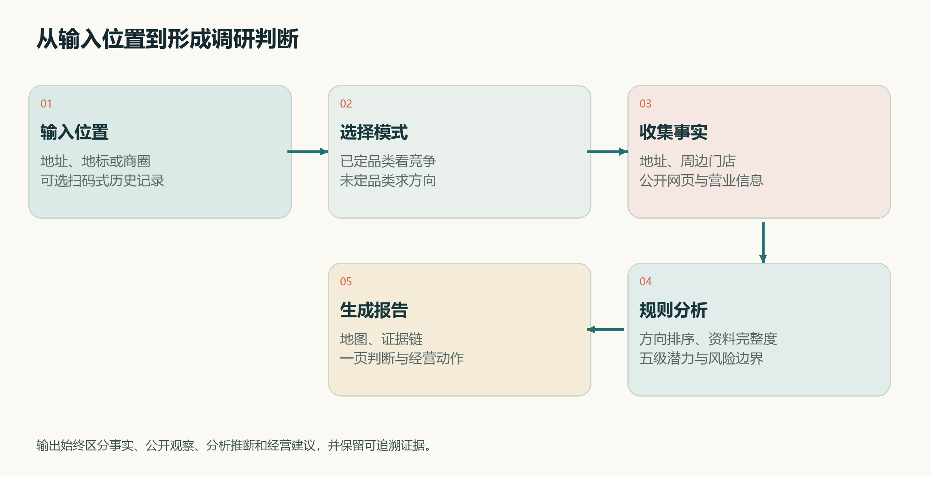
图 1 从输入位置到生成调研报告的使用流程
1. 打开公开链接，在“经营位置”中输入地址、地标或商圈。
2. 选择“我有明确方向”或“还没定品类”；前者需要选择经营品类。
3. 点击“开始调研”。系统解析位置并读取 3 公里内的公开地点资料。
4. 等待报告生成。若服务短暂重启或网络波动，页面会自动重试一次。
5. 先查看核心判断，再看地图、周边概况、证据链、经营策略和一页分析。
6. 点击“一页分析”可打印或保存为 PDF；点击“新调研”可切换位置。

2.4 输入建议
位置输入示例
输入质量 | 示例 | 效果
推荐 | 中山大学珠海校区东门 | 地址和地标信息完整，便于选择正确观察点
可用 | 广州塔 | 可解析到地铁站或周边地点，但精确程度取决于地图收录
较弱 | 学校附近 | 范围过大，可能无法判断具体观察点
未收录地标 | 某校区北门 | 系统使用邻近地点，并在报告顶部显示提示

03 报告内容与主要功能

3.1 核心判断
报告顶部给出本次调研的核心结论。已指定品类时，标题突出该品类的门店数量、价格和竞争概况；未指定品类时，标题先显示“优先验证”的经营方向，再说明排序位置和本轮建议动作。
顶部信息区固定显示用户选择的品类和用户原始输入地点，避免用地图解析后的名称替换用户表达。地图未单独收录地标时，只在地址下方显示一行说明，告知使用了邻近地点。

3.2 五级开店潜力
五级评分统一回答“当前公开资料支持到什么程度的开店判断”。分数越高表示可验证资料更完整、市场方向更值得继续推进，不代表盈利概率。
查看等级时应同时阅读资料覆盖度、具体证据和限制说明。单个分数只能用于排序，不能单独替代租金、客流、菜单测试和现场访谈。
五级评分与建议口径
等级 | 含义 | 对应建议
5/5 | 公开证据较充分，方向与周边需求匹配 | 建议优先开店
4/5 | 已具备比较条件，仍需完成现场核验 | 建议筹备开店
3/5 | 存在可继续观察的方向，但证据未闭环 | 建议先做小范围测试
2/5 | 关键资料或需求证据不足 | 暂缓开店
1/5 | 当前资料不支持开店判断 | 暂不建议开店

3.3 周边概况
周边概况把报告内容归为三部分。街区概况说明附近可识别的学校、办公楼和住宅；门店概况列出同类门店及公开价格和营业时间；潜力概况说明可能到店的人群及距离。
界面对每条结论提供“查看依据”。资料抽屉展示原始摘要、来源、采集日期和证据编号，避免只给结论而缺少核对入口。

3.4 交互地图
地图支持点击门店、按钮缩放、按 800 米、1.5 公里、3 公里筛选范围，以及点击空白处取消选中。倒水滴标记显示同类门店，黄色观察点代表本次调研位置。
地图底图用于空间浏览，门店与地址数据由后端调用高德服务获取。GCJ-02 与 WGS-84 坐标会在前端进行转换，以减少底图与点位偏差。

3.5 一页分析与打印
“一页分析”压缩展示核心判断、判断依据、五条经营策略和风险说明，并调用浏览器打印。用户可选择打印为纸质文件或保存为 PDF，便于提交比赛材料和团队讨论。

04 算法与数据口径
当前版本采用确定性规则完成门店筛选、方向排序和评分，大模型只负责在证据范围内组织分析文字和经营建议。所有外部来源失败时，报告仍可回退到规则版本，不会用随机数字补全缺口。
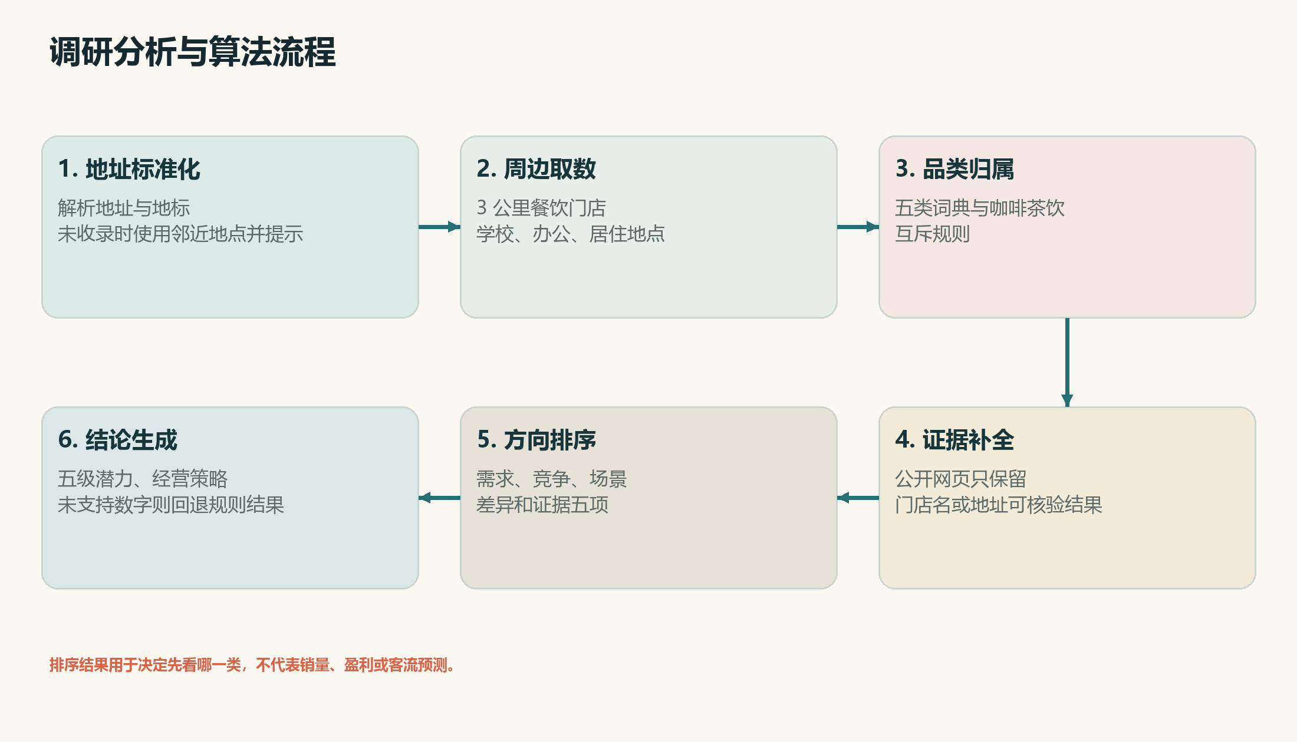
图 2 调研分析与算法流程

4.1 地址解析
系统并行调用高德地理编码和关键词地点检索。对于包含“门、路口、地铁站、停车场、车站、机场”等后缀的输入，优先选择名称中含对应地标的候选点。
如果地图没有收录该入口，系统回到地址中心点，并生成“这里用邻近地点代为定位”的提示。该提示同时进入地址信息，使读者知道当前位置是邻近点而非精确入口。

4.2 同类门店筛选
系统以高德 3 公里内的餐饮地点为基础，标准化门店名称、地图类型和类型编码，再通过各品类关键词判断归属。咖啡与茶饮设置互斥规则，避免同一门店同时进入两类结果。
五类经营方向与识别重点
方向 | 识别重点 | 边界说明
现萃咖啡 | 咖啡、拿铁、美式及咖啡品牌 | 以茶饮为主的门店不计入咖啡同类门店
鲜果茶饮 | 奶茶、果茶、茶饮、柠檬茶 | 以咖啡为主的门店不计入茶饮同类门店
轻食快餐 | 轻食、沙拉、三明治、简餐、便当 | 烘焙只作为消费场景参照，不混入数量
烘焙包点 | 烘焙、面包、蛋糕、甜点、可颂、贝果 | 只统计以烘焙为主的门店
夜宵小吃 | 小吃、炸鸡、炸串、粉面、烧烤、快餐 | 只统计明确指向小吃或夜宵的门店

4.3 门店资料完整度
每家门店先按名称、地址、分类、评分、人均、营业时间、电话和距离生成基础完整度。网页证据通过名称或地址相关性校验后，最多再增加 22 分。
基础分从 20 分起步，名称、地址、分类各计 10 分，评分和人均各计 15 分，营业时间计 10 分，电话计 5 分，800 米内计 5 分，并限制在 25 至 78 分。网页补充后的完整度限制在 30 至 96 分。
口径 完整度表示资料是否足以支持比较，不表示门店质量、经营状况或真实销量。缺少价格的门店可以保留在总览，但不参与价格对比。

4.4 公开网页证据筛选
每个品类先选择最多 6 家门店进行公开网页检索，并尽量覆盖近、中、远三个距离带。网页标题或正文必须包含门店名称，或包含足够长的门店地址，才会被当作相关证据。
系统从可核验摘要中提取价格区间和营业时间。网页结果同时进入证据台账，标记为 B 级证据，并保留链接、采集日期和原始摘要。

4.5 未指定品类的方向排序
每一类方向计算一个 0 至 100 分的综合分。当前规则把人群匹配、竞争平衡、场景多样性、差异空间和证据强度分开计算，再按总分排序。门店数量不是线性加分项，资料完整度也不会直接决定经营潜力。
方向排序规则
分项 | 当前计算方式 | 上限 | 解释
需求地点 D | 学校、办公、住宅按业态权重累计；每类地点最多计 5 个 | 30 | 不同经营方向对周边人群的依赖不同
竞争 C | 3-5 家为 25；6-8 家为 21；9-12 家为 14；超过 12 家为 6；0、1、2 家分别为 3、7、12 | 25 | 供给过少或过多都会降低优先级，只有适中区间得分最高
场景 S | 周边地点类型数 × 5 + round(0.06 × 平均完整度) | 20 | 学校、办公、住宅的场景越丰富，可验证的消费时段越多
差异 F | round(4 + (1 - 类型多样性) × 8 + 价格覆盖率 × 3) | 15 | 同类门店越同质、可比较价格越多，越需要寻找明确差异
证据 E | round(0.10 × 平均完整度) | 10 | 表示推荐结论的可信程度，不直接代表市场好坏

方向综合分 R = D + C + S + F + E。系统按 R 降序排列，并同时展示同类门店数量、供需判断和结论可信度。首选方向表示建议先验证，不代表销量或盈利预测。
边界 门店太少可能代表需求未被验证，门店太多可能代表竞争拥挤。两类情况都会降低判断强度，只有人群匹配、供给密度、差异空间和证据共同成立时，才会形成较高的验证优先级。

4.6 五级开店潜力
选定某一经营方向后，系统进一步计算基础分 S，用于生成五级潜力。基础分由已完成资料的门店、网页覆盖、价格覆盖和周边人群共同决定。
S = clamp(32 + min(20, 深度资料门店数 × 3) + min(15, 网页覆盖门店数 × 2.5) + min(12, 价格覆盖门店数 × 2) + min(14, 周边地点数 × 1.5), 30, 88)。
基础分到五级潜力的映射
基础分 | 初始等级 | 限制规则
80 及以上 | 5 | 无明显扣分条件
66 至 79 | 4 | 同类门店达到 6 家时最高为 4；达到 12 家时最高为 3
52 至 65 | 3 | 资料不足或周边地点为 0 时最高为 2
38 至 51 | 2 | 用于提示继续收集证据
37 及以下 | 1 | 资料不足以支持开店判断

4.7 大模型参与范围
大模型接收经过结构化处理的门店、周边地点和证据台账，输出分析摘要、五条经营建议与网页证据摘要。它不参与门店计数、方向排序和五级分数计算。
提示词明确禁止生成真实客流、销量、销售额、人口占比和利润率。输出经过证据编号校验和数字校验；若模型出现未获证据支持的数字、方向漂移或 JSON 解析失败，系统使用确定性规则结果。

05 技术架构
街研采用单体 Node 服务托管前端静态资源与后端 API，减少跨域配置和部署复杂度。外部地图、搜索和模型服务只在服务端调用，密钥不会进入浏览器。
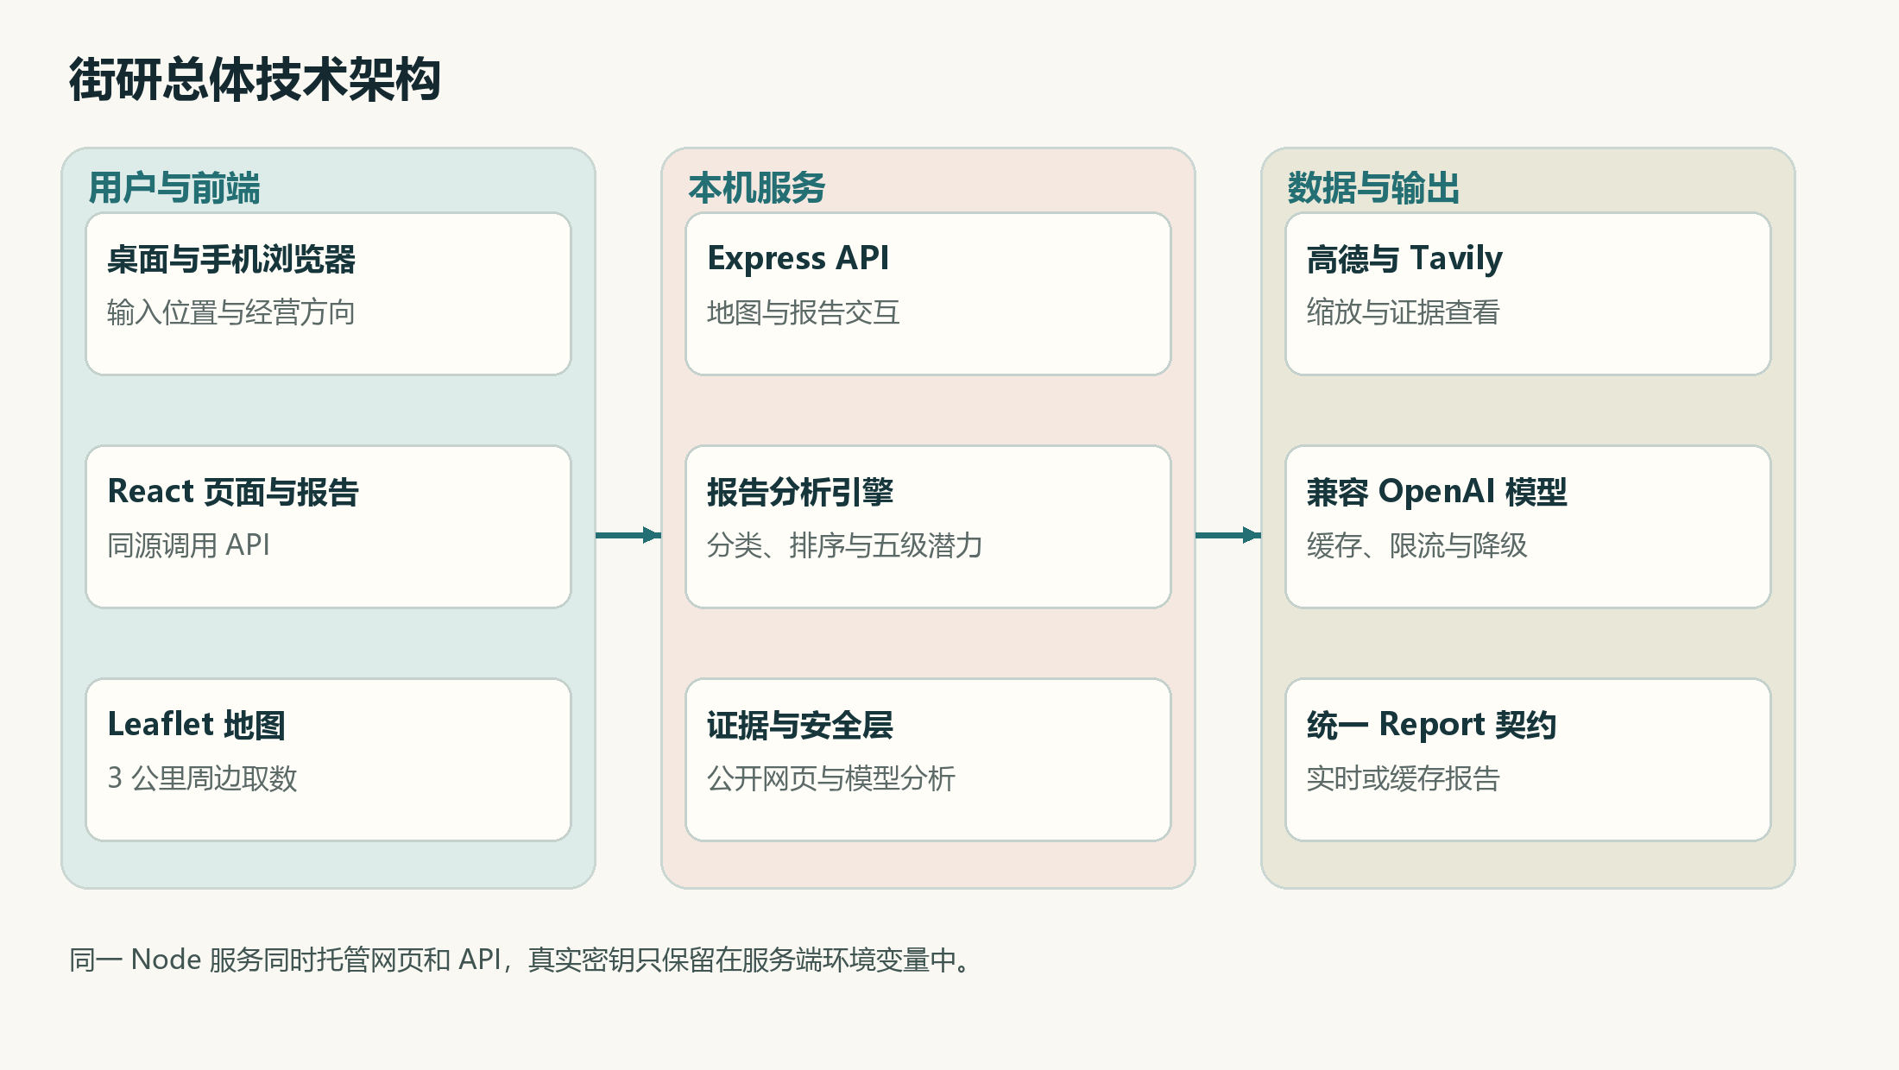
图 3 街研总体技术架构

5.1 前端
前端技术组成
模块 | 技术 | 职责
界面框架 | React 18 + TypeScript | 组织页面状态、表单、报告和弹窗
构建工具 | Vite 6 | 开发服务器、生产构建和静态资源输出
地图 | Leaflet + React Leaflet | 底图、门店点位、缩放和动态调查范围
图形与图标 | CSS + Lucide React | 方向插画、地图标记、操作按钮与状态提示
测试 | Vitest | 验证地址、品类、潜力、机会和证据引用等规则

前端以同一个 Report 数据对象驱动报告页、地图、一页分析和打印视图。实时分析失败时会自动重试一次，并在最终失败后明确区分实时结果、缓存结果与演示结果。

5.2 后端
后端技术组成
模块 | 职责 | 当前实现
HTTP 服务 | 接收页面请求并托管前端 | Express 4
地址与地点 | 解析位置、检索周边门店和周边地点 | 高德 Web 服务 API
网页证据 | 补充菜单、价格和营业时间线索 | Tavily Search API
分析文本 | 基于证据生成摘要与经营建议 | 兼容 OpenAI 协议的模型接口
确定性分析 | 品类匹配、完整度、排序和五级潜力 | server/report-builder.mjs
缓存与保护 | 30 分钟结果缓存、接口限流、失败重试 | Express 进程内实现

5.3 数据流
1. 浏览器将地址、模式和可选的经营品类提交到 POST /api/analyze。
2. 后端解析地址，并并行获取周边餐饮门店、学校、办公和住宅地点。
3. 系统按五类经营方向筛选直接同类门店，按距离排序并对重点门店补充公开网页证据。
4. 规则引擎计算资料完整度、方向排序和五级潜力，形成可追溯的证据台账。
5. 大模型在证据范围内生成分析摘要和五条经营策略；失败时使用规则结果。
6. 后端返回统一 Report 数据契约，前端渲染地图、判断、证据与一页分析。
接口返回的门店、证据、方向排序和经营建议都写入统一 Report 对象。前端只负责呈现，不在浏览器端重新计算评分或补造缺失字段。

5.4 接口
主要 API
方法与路径 | 用途 | 关键返回
GET /api/health | 检查服务与依赖状态 | 服务开关、模型名称、ready 状态
POST /api/geocode | 单独解析地址 | 经纬度、地点名称、省市区和精度提示
POST /api/analyze | 生成完整调研报告 | Report 数据对象

POST /api/analyze 的请求体包含 address、mode 和可选的 category。mode=targeted 表示已指定方向，mode=discover 表示由系统比较五个方向。

5.5 可靠性与性能
运行控制参数
控制项 | 当前策略 | 目的
分析缓存 | 同一地址、模式和品类缓存 30 分钟 | 减少重复外部请求
缓存容量 | 最多 300 条，过期记录优先清理 | 控制进程内存
全局限流 | 每个客户端每 5 分钟最多 120 次 API 请求 | 抑制异常访问
分析限流 | 每个客户端每 10 分钟最多 20 次分析 | 保护地图与模型额度
请求超时 | 地图 25 秒、搜索 28 秒、模型 50 秒 | 避免单个上游无限阻塞
前端重试 | 500、502、503、504 或网络错误自动重试一次 | 覆盖冷启动与短暂断网

5.6 失败处理
失败场景与降级方式
场景 | 系统处理
服务返回 500、502、503 或 504 | 自动重试一次；仍失败时提示稍后再试
手机网络短暂中断 | 自动重试一次，不重复生成前端页面
网页搜索不可用 | 继续使用地图地点与规则结果，缺失项不补造
大模型不可用或格式错误 | 使用确定性规则生成的分析和经营建议

06 部署与配置

6.1 本地运行
项目要求 Node.js 20 及以上。安装依赖后运行开发命令，前端默认在 4173 端口启动，API 默认在 8787 端口启动，Vite 会把 /api 请求代理到后端。
pnpm install
pnpm dev
pnpm test
pnpm build

6.2 环境变量
服务端环境变量
变量 | 是否必需 | 说明
AMAP_WEB_SERVICE_KEY | 实时数据必需 | 高德 Web 服务密钥，只能放在服务端
LLM_BASE_URL | 可选 | 兼容 OpenAI 协议的模型服务地址
LLM_MODEL | 可选 | 模型名称
LLM_API_KEY | 可选 | 模型服务密钥，只能放在服务端
SEARCH_API_URL | 可选 | 公开网页检索地址，默认 Tavily
SEARCH_API_KEY | 可选 | 公开网页检索密钥
PORT | 可选 | 服务监听端口，默认 8787

安全要求 不要把 AMAP_WEB_SERVICE_KEY、LLM_API_KEY 或 SEARCH_API_KEY 写入任何 VITE_ 变量，也不要提交 .env.local。

6.3 公开部署
生产构建通过 .env.production 关闭演示模式，并让前端以同源方式请求 API。项目可在 ModelScope 创空间使用 Docker 部署，也提供 Dockerfile 和 Render 配置。
已部署环境
项目 | 地址或配置
公开体验 | https://goldensky-streetbrief-market-research.ms.show
GitHub | https://github.com/Huangth310/streetbrief-market-research
Gitee | https://gitee.com/Tianhong_Huang/streetbrief-market-research
运行时 | Docker 容器，监听 7860 端口
健康检查 | /api/health

6.4 上线检查
1. 访问 /api/health，确认 services.amap 与 ready 为 true。
2. 使用一个非演示地址发起调研，确认报告显示实时调研且 sample 为 false。
3. 检查地图门店标记、范围圈、缩放按钮和取消选中功能。
4. 打开一条证据，确认来源、日期和摘要可查看。
5. 在手机宽度下检查输入区、报告正文和一页分析的排版。

6.5 运维提示
- 正式演示前提前访问一次，避免免费实例冷启动影响评委体验。
- 密钥轮换后，在部署平台更新密文变量并重新部署。
- 通过健康检查、服务日志和一次真实地址调研确认地图、搜索和模型状态。

07 安全、质量与验收

7.1 内容安全边界
必须保持的产品约束
约束 | 实现方式
事实与推断分开 | 报告字段使用 fact、proxy、inference 与 recommendation 区分层次
关键结论可追溯 | 每个机会和建议携带 evidenceIds，证据抽屉展示原文与来源
缺少资料不补造 | 未获取字段保留为空或“未获取”，不生成客流、销量与利润
用户指定品类不漂移 | targeted 模式锁定用户所选品类，并使用咖啡和茶饮互斥规则
演示数据明确标注 | sample=true 时显示演示缓存，不冒充实时结果

7.2 接口防护
- 请求体限制为 64 KB，并对位置长度和经营品类进行服务端校验。
- API 禁止缓存，静态首页使用 no-store，构建资源使用内容哈希和长期缓存。
- 全局 API 与分析接口分别限流，并返回 429 和 Retry-After。
- 禁用 x-powered-by，增加 nosniff、Referrer-Policy 和 Permissions-Policy 响应头。
- 密钥只通过服务端环境变量读取，前端构建文件不包含真实密钥。

7.3 质量保障
当前自动化检查
检查范围 | 重点内容
地址匹配 | 明确入口优先于校区中心；未收录时回退邻近地点
品类匹配 | 咖啡与茶饮不重复归类；用户指定方向保持不变
资料覆盖 | 低覆盖样本不生成价格；缺少证据时保持未获取
潜力与机会 | 五级映射、资料不足和机会类型边界
证据链 | 报告引用能在证据台账中找到
构建 | TypeScript 类型检查与 Vite 生产构建

当前测试集共 19 项，全部通过；生产构建成功。部署验收还应包含桌面与手机视口检查、真实地址分析、健康检查和证据打开测试。

08 当前限制与后续规划

8.1 当前限制
- 公开地图与网页无法提供真实客流、销售额、销量、利润率和人口占比。
- 地图对部分校园门、建筑入口和小型商户收录不完整，可能只返回邻近地点。
- 不同地区的公开地点资料完整度、营业时间和人均价格差异较大。
- 方向排序是公开资料驱动的首轮验证顺序，不是统计意义上的需求预测。
- 免费部署实例可能按需启动，冷启动会影响首次访问速度。

8.2 后续规划
建议迭代方向
阶段 | 方向 | 目标
近期 | 提高公开证据与价格提取准确率 | 减少缺失字段，增强证据摘要可读性
近期 | 增加门店类型和区域词典 | 覆盖更多校区、社区与商圈表达
中期 | 加入用户自己的现场观察记录 | 把公开事实与线下核验分开保存
中期 | 提供多位置对比与调研收藏 | 支持候选街区并排比较
长期 | 接入经授权的经营数据 | 在明确数据口径后开展销量与盈利预测

8.3 使用原则
街研适合帮助用户缩小问题范围。报告生成后，仍需要用现场观察、访谈、试营业和真实订单验证关键假设。对于高租金、装修投入较大或监管要求复杂的项目，应把本报告作为前期材料，并补充专业财务与合规评估。

8.4 文档维护
产品功能、数据来源、接口参数或评分规则发生变化时，应同步更新本文档，并记录新的文档日期。对外演示前应重新核对在线链接、健康检查结果、测试数量和当前部署状态。

附录 项目资料
以下资料可作为使用、开发和后续维护入口。
在线体验：打开街研网站
GitHub 仓库：查看 GitHub 源代码
Gitee 仓库：查看 Gitee 国内镜像
健康检查：查看服务运行状态
关键代码位置
路径 | 职责
src/components/Landing.tsx | 位置输入、模式与经营方向选择
src/components/ReportView.tsx | 调研结果、地图、证据与策略展示
src/components/SummaryModal.tsx | 一页分析与打印视图
src/lib/analysis.ts | 前端实时请求、重试与演示回退
server/index.mjs | API、静态托管、缓存、限流与安全响应头
server/providers.mjs | 高德、Tavily 和模型服务调用
server/report-builder.mjs | 品类匹配、证据、排序、潜力与报告生成
server/catalog.mjs | 五类经营方向及边界定义

街研
把公开事实整理成可以继续验证的开店判断

